**Tarea 1 (en equipo)**

**Objetivos**

●Uso de TDAs en el lenguaje de programación C.

●Diseñar y proponer una ​solución eficiente​ para el problema planteado.

**Actividad**

Roberto está desarrollando una aplicación para llevar el control de los pacientes de una clínica. La aplicación debe permitir registrar a los pacientes, mostrar sus datos y eliminar pacientes. Los datos de cada paciente son: nombre, apellido, edad, teléfono, dirección y número de seguridad social. Además, cada paciente puede tener uno o varios médicos asignados.

[Archivo csv de pacientes.](https://drive.google.com/file/d/1Cb_PPKuKVl3T2nMq1Ygz43ShgGSL8ysl/view?usp=share_link)

Ejemplo de archivo con datos de pacientes:

| **Nombre,Apellido,Edad,Teléfono,Dirección,Num Seguridad Social,Médicos**  Juan,Pérez,35,12345678,Calle Falsa 123,12345678A,Dr. Juan González  Maria,Rodriguez,25,87654321,Calle Falsa 456,87654321B,Dr. Maria Martínez,Dr. Juan González  Pedro,González,29,11223344,Calle Falsa 789,11223344C,Dr. Pedro Jiménez  …. |
| --- |

**Se propone el siguiente menú para la aplicación:**

**1. Registrar paciente (char* nombre, char* apellido, int edad, char* teléfono, char* dirección, char* num_seguridad_social, char** medicos):** El usuario ingresa los datos del paciente y la aplicación los almacena. Además, se le pueden asignar uno o varios médicos al paciente. Debe validarse que ningún campo de tipo char* tenga un largo mayor a 30 caracteres y que la edad sea mayor a 0.

**2. Mostrar datos de paciente (char* nombre, char* apellido):** El usuario ingresa el nombre y apellido de un paciente y la aplicación muestra sus datos y los médicos asignados. Si el paciente no existe, se debe mostrar un aviso.

**3. Eliminar paciente (char* nombre, char* apellido):** El usuario ingresa el nombre y apellido de un paciente y la aplicación lo elimina de la lista de pacientes. Si el paciente no existe, se debe mostrar un aviso.

**4. Mostrar todos los pacientes ():** La aplicación muestra por pantalla los nombres y apellidos de todos los pacientes registrados.

**5. Mostrar pacientes sin médico asignado ():** La aplicación muestra por pantalla los nombres y apellidos de todos los pacientes que no tienen médicos asignados.

**6. Asignar médico a paciente (char* nombre_paciente, char* apellido_paciente, char* nombre_medico):** El usuario ingresa el nombre y apellido del paciente y el nombre del médico que se le quiere asignar. La aplicación agrega al médico a la lista de médicos del paciente. Si el paciente o el médico no existen, se debe mostrar un aviso.

**7. Desasignar médico de paciente (char* nombre_paciente, char* apellido_paciente, char* nombre_medico):** El usuario ingresa el nombre y apellido del paciente y el nombre del médico que se le quiere **desasignar**. La aplicación elimina al médico de la lista de médicos del paciente. Si el paciente o el médico no existen, se debe mostrar un aviso.

**8. Importar pacientes desde un archivo CSV[1] (char* nombre_archivo):** El usuario ingresa el nombre del archivo y la aplicación carga todos los pacientes y sus datos.

**9. Exportar pacientes a un archivo CSV (char* nombre_archivo):** La aplicación exporta todos los pacientes y sus datos a un archivo csv indicado por el usuario.

**Requerimiento no funcional**

Además de cumplir con los requerimientos funcionales (opciones del menú), se desea que la solución presentada sea​ eficiente en tiempo (esto se logra con una ​adecuada elección de los TDAs, estructuras de datos ​y una ​correcta implementación​).

**Revisión de avance**

Para la revisión de avance todo el equipo debe estar presente. Luego, se pedirá a **un integrante al azar** que explique el avance.

Se espera que:

- El integrante escogido entienda el código

- Tengan el proyecto creado con el TDA Lista incorporado

- Se puedan registrar pacientes (opción 1 del menú)

- Se puedan mostrar los pacientes (opción 2 del menú)

**Consideraciones**

1. La tarea se puede realizar en equipo.
2. **Copia será calificada con nota 1.0.**
3. **Tareas que no compilen serán calificadas con nota 1.0.** (Sugerencia: prefiera entregar poco y que funcione bien a mucho y que no funcione.)
4. Utilicen librerías estándar de C ([ver aquí](https://es.wikipedia.org/wiki/Biblioteca_est%C3%A1ndar_de_C#El_est%C3%A1ndar_ANSI)).
5. La fecha límite de entrega es el 10 de abril**, hasta las 23:59 horas.**
6. Suban su tarea comprimida (códigos+archivos de items) al aula virtual.
7. Además deben anexar un archivo README indicando:

(1) cómo compilar y ejecutar la tarea;

(2) las opciones que funcionan correctamente y las que no lo hacen indicando posibles causas;

(3) aspectos positivos y a mejorar por cada uno de los integrantes (coevaluación);

(4) puntos de premio/castigo a cada integrante dependiendo del trabajo realizado.

**Pauta de evaluación**

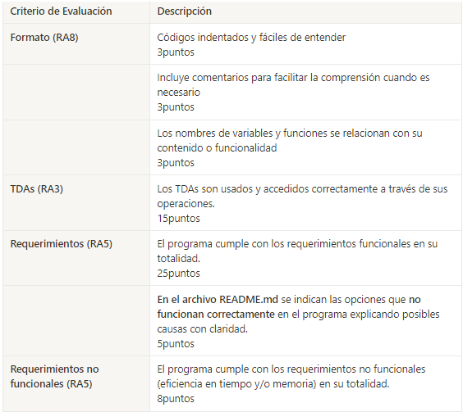

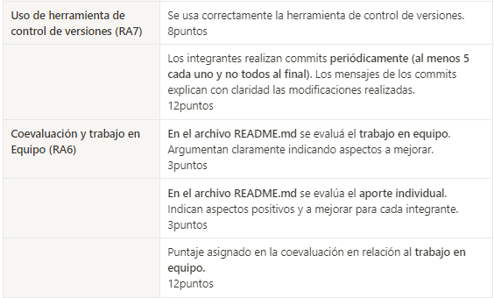

**Rúbrica trabajo en equipo**

| **Criterio** | **Excelente (20)** | **Bueno (15)** | **Mejorable (7)** | **Malo (0)** |
| --- | --- | --- | --- | --- |
| Participación activa y equitativa | Todos los miembros del equipo participan activamente en las discusiones y en la toma de decisiones. Aportan ideas creativas y constructivas. Escuchan y respetan las opiniones de los demás. Se distribuyen las tareas de forma equilibrada y cumplen con sus responsabilidades. | La mayoría de los miembros del equipo participan en las discusiones y en la toma de decisiones. Aportan ideas relevantes y adecuadas. Escuchan y aceptan las opiniones de los demás. Se distribuyen las tareas de forma razonable y cumplen con sus responsabilidades. | Algunos miembros del equipo participan poco o nada en las discusiones y en la toma de decisiones. Aportan pocas ideas o irrelevantes. Interrumpen o ignoran las opiniones de los demás. Se distribuyen las tareas de forma desigual o injusta y no cumplen con sus responsabilidades. | Ningún miembro del equipo participa en las discusiones ni en la toma de decisiones. No aportan ninguna idea ni contribución al trabajo. Desprecian o rechazan las opiniones de los demás. No se distribuyen las tareas ni asumen ninguna responsabilidad. |
| Resolución de conflictos | Los miembros del equipo saben cómo manejar y resolver conflictos de manera efectiva y respetuosa. Reconocen las causas y consecuencias de los problemas, escuchan activamente las perspectivas de los demás, buscan soluciones creativas y consensuadas, y asumen su responsabilidad en el proceso. | Los miembros del equipo tienen algunas habilidades para manejar y resolver conflictos de manera adecuada. Identifican los problemas, comunican sus puntos de vista, aceptan las propuestas de los demás, y colaboran en la implementación de las soluciones. | Los miembros del equipo muestran dificultades para manejar y resolver conflictos de manera apropiada. Evitan o minimizan los problemas, expresan sus opiniones sin escuchar a los demás, se resisten a las sugerencias de los demás, y no participan activamente en la búsqueda o aplicación de las soluciones. | Los miembros del equipo no saben cómo manejar ni resolver conflictos de manera constructiva. Ignoran o agravan los problemas, imponen sus opiniones sin respetar a los demás, rechazan cualquier tipo de acuerdo o mediación, y generan más tensión o malestar en el equipo. |
| Colaboración | Los miembros del equipo se apoyan mutuamente y trabajan juntos para lograr el objetivo común. Comparten ideas y responsabilidades, aprovechan las habilidades individuales, comunican de manera dinámica y respetan las opiniones de los demás. | Los miembros del equipo muestran disposición para apoyarse y trabajar juntos para lograr el objetivo común. Aportan ideas y asumen responsabilidades, reconocen las habilidades individuales, comunican de manera adecuada y aceptan las opiniones de los demás. | Los miembros del equipo tienen dificultades para apoyarse y trabajar juntos para lograr el objetivo común. Contribuyen poco con ideas o responsabilidades, desaprovechan las habilidades individuales, comunican de manera deficiente o confusa y cuestionan las opiniones de los demás. | Los miembros del equipo no se apoyan ni trabajan juntos para lograr el objetivo común. No aportan ideas ni asumen responsabilidades, ignoran las habilidades individuales, comunican de manera inadecuada o agresiva y rechazan las opiniones de los demás. |
| Responsabilidad | Cada miembro del equipo asume su parte de la tarea y se asegura de que se complete a tiempo. Cumple con los estándares de calidad requeridos, informa sobre el avance y los problemas, solicita o brinda ayuda cuando es necesario, y respeta los compromisos adquiridos. | Cada miembro del equipo cumple con su parte de la tarea dentro del plazo establecido. Sigue los estándares de calidad acordados, reporta sobre el avance y los problemas, pide o ofrece ayuda cuando es necesario, y respeta en general los compromisos adquiridos. | Cada miembro del equipo realiza su parte de la tarea con retrasos o incompleta. Descuida los estándares de calidad acordados, reporta poco sobre el avance o los problemas, evita pedir o dar ayuda cuando es necesario, y no respeta algunos compromisos adquiridos. | Los miembros del equipo no se apoyan ni trabajan juntos para lograr el objetivo común. No aportan ideas ni asumen responsabilidades, ignoran las habilidades individuales, comunican de manera inadecuada o agresiva y rechazan las opiniones de los demás. |
| Comunicación | Los miembros del equipo se comunican de manera clara y efectiva, evitando malentendidos y asegurando que todos estén al tanto de lo que se está haciendo. Usan un lenguaje adecuado, respetuoso y empático. Escuchan activamente las ideas y opiniones de los demás desde su realidad. Dan y reciben retroalimentación constructiva. | Los miembros del equipo se comunican de manera adecuada, minimizando los malentendidos y manteniendo informados a los demás sobre lo que se está haciendo. Usan un lenguaje correcto, respetuoso y asertivo. Prestan atención a las ideas y opiniones de los demás desde su punto de vista. Solicitan y ofrecen retroalimentación oportuna. | Los miembros del equipo tienen dificultades para comunicarse de manera clara y efectiva, generando algunos malentendidos y dejando a algunos sin saber lo que se está haciendo. Usan un lenguaje ambiguo, poco respetuoso o poco empático. Escuchan parcialmente las ideas y opiniones de los demás desde su propia realidad. Evitan o rechazan la retroalimentación. | Los miembros del equipo no se comunican o lo hacen de manera confusa e ineficaz, provocando muchos malentendidos y desinformación sobre lo que se está haciendo. Usan un lenguaje inadecuado, irrespetuoso o agresivo. Ignoran o interrumpen las ideas y opiniones de los demás desde su prejuicio. Critican o descalifican la retroalimentación |

1. Un **archivo CSV** es un archivo de texto en donde los valores se encuentran separados por comas (como los ejemplos para ítems equipables y consumibles).